【予稿様式201029】タイトル

―サブタイトル―

※1行空ける

地区太郎1・防災次郎2

1○○大学・2○○○大学

※1行空ける

|  |
| --- |
| 概要は、原則として日本語又は英語でお願いいたします。  Abstract (in English) should be here. |

1　はじめに

本テンプレートは、行数・文字数・余白設定等において、執筆要領を満たす設定になっております。

印刷に入る前に、編集委・事務局のほうで印刷用に字体を変更するため、必ず下記に指定する字体・行間等を守ってください。

※1行空ける

2　細部について

タイトル・サブタイトル、著者名・所属、本文、注、文献は「游明朝」とします。見出しは「游ゴシックMedium」とします。

本文の句読点・括弧は、全角を使用してください（なお、本様式は、行頭の記号が1/2の幅に自動的になるように設定されています。）。

※1行空ける

2.1　フォントサイズ・行間

タイトルは18pt（行間26pt）、サブタイトルは12pt（行間20pt）とします。

著者名は11pt（行間17pt）、所属は9pt（行間17pt）とします。

本文中の大見出しは12pt（行間17pt）、小見出しは10.5pt（行間17pt）です。

本文は10.5pt（行間17pt）とします。

注及び文献は9pt（行間15pt）とします。

本文、注及び文献は「両端揃え」とします。

※1行空ける

2.2　図表の入れ方

図・表は、原則として、「中央揃え」とします。

図・表のタイトルは「游ゴシック Medium」9pt（行間17pt）「中央揃え」とします。

図・表の番号は「図1、図2…」「表1、表2…」とします。

図・表と本文の間は1行あけてください。白黒印刷（グレースケール）でも読めるようにしてください（1）。

※1行空ける

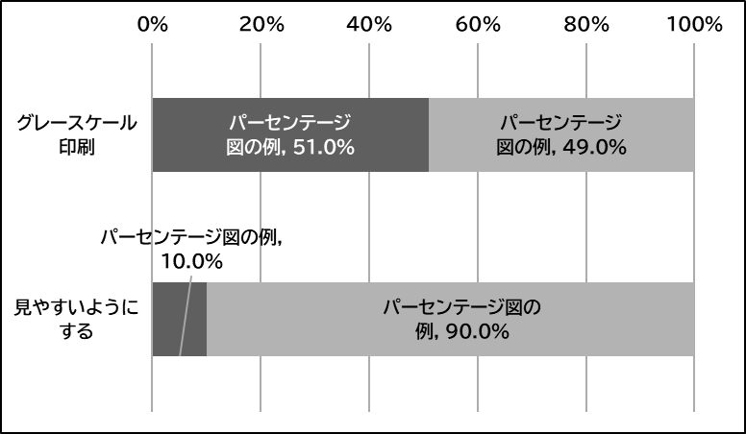

図1　図のタイトルは図の下に置く（内閣府 2014）

※1行空ける

表1　表のタイトルは表の上に置く（筆者作成）



※1行空ける

2.3　注及び文献

注は、本文の最後、参考文献の前に入れてください。ワードの脚注機能を使わないでください。

文献は、論文の最後に一覧をつけてください。

全ての文献を著者の姓のアルファベット順にして並べてください（2）。

※1行空ける

3　引用の表記

　本文中の文献の引用は、（著者名 出版年）で表記します。

例えば、「（地区防災計画学会 2014）、（Fisher 1982）、（磯打ほか 2018）、（杉山・矢守 2019）、（矢守 2018）、（Wisner 2004=2010）」のように表記してください。

または、「Fisher（1982）では、…。磯打ほか（2018）は…。矢守（2018）では、…。Wisner（2004=2010）は…。」という表記も可能です。

※1行空ける

4　その他の注意事項

投稿に当たっては、本様式に沿った「ワードファイル」を御提出ください。PDFのみ提出するのは止めてください。

ファイルが重い場合は、メールに添付できるレベルにまで軽くしていただくようにお願いいたします。

なお、図表を複雑に挿入しますと、編集の際に不便を生じますので、本文と図表の間には、１行開けていただき、編集の際に、ズレが生じないように御配慮をお願いいたします。

例年どおり、予稿は、原則2頁でよろしくお願い

いたします。

毎年、文章の十分な推敲をされていない方がいるので、必ず第三者に読んでいただいてから提出してください。事務局では、「緩やかなセレクト」は実施しますが、原則として、文章自体の推敲を行いません。

学生の方は、指導教員の文章チェックを経ていただくようにお願いいたします。

提出いただきました予稿につきましては、大会での報告の際の議論を踏まえて練っていただき、後日、査読論文等として御投稿いただくことを推奨しております（学会誌21号又は22号への掲載を想定）。なお、2019年度も大会報告等に基づいて、10本以上の査読論文が学会誌に掲載されました（学会誌15号及び16号参照）。

以上、ご不明な点は事務局に御相談ください。

※1行空ける

謝辞

謝辞がある場合はここに入れてください。

※1行空ける

注

（1）PDF化してから、試しに印刷をしてチェックした上で御提出をお願いいたします。

（2）参考文献の表記方法は必ず本様式の「文献」でお示したようにしてください。

※1行空ける

文献（アルファベット順）

日本語文献の場合：

著者名，出版年，『タイトル―サブタイトル』出版社名．

著者名，出版年，「論文のタイトル―サブタイトル」『雑誌名』巻(号): 論文の初ページ-終ページ．

英語文献の場合：

著者のラストネーム, ファーストネーム ミドルネーム, 出版年, タイトル: サブタイトル, 出版都市名: 出版社名.

著者名, 出版年, “論文のタイトル,” 雑誌名, 巻(号): 論文の初ページ-終ページ.

翻訳書・翻訳論文の場合：

原典の書誌情報.（翻訳者名，翻訳の出版年，『訳書のタイトル』出版社名．）

原典の書誌情報.（翻訳者名，翻訳の出版年，「翻訳論文のタイトル」所収書の編者名『所収書のタイトル』出版社名，翻訳論文の初ページ-終ページ．）

※参考文献の表記方法は当学会投稿論文用テンプレートに準ずる。